广州网路通讯设备有限公司
工程宝领导品牌
网址： http://www.wanglu.com.cn/邮箱：sales@wanglu.com.cn

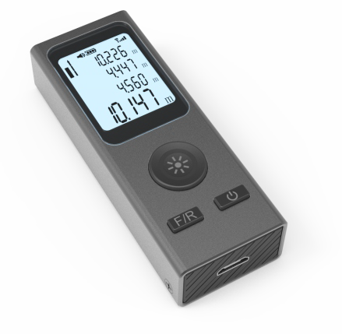
激 光 测 距 仪

金属外壳，小巧精美
测试距离40m
长续航，可测10000次
毫米级精度±2mm
适用家装，线缆布线测量

毫米级精度 长续航 金属外壳 小巧便携

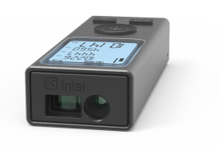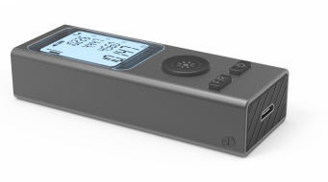
产品型号 | 激光测距仪
量程 | 0.03-40m
激光测量精度 | ±2mm
激光等级 | 2
激光类型 | 620-670nm
输出功率 | P<1mW

功能介绍

电量显示 | √
前后基准 | √
单位切换 | √
可充电 | √
单次测量 | √
连续测量 | √
最大最小值 | √
面积测量 | √
体积测量 | √
一次勾股测量 | √
二次勾股测量 | √
自动关机 | √
LCD背光 | √

激光自动关闭（秒） | 20
显示屏背光自动关闭（秒） | 30
按键数量 | 3
电源（电池）
电池容量 | 250mAh
电池电压 | 3.7V
测量续航 | 10000次
其他参数
尺寸 | 13x21x56mm
重量 | 28g
材质 | 铝合金+ABS
工作温度（℃） | 0-40
存储环境（℃） | -20-70

地址：广州市萝岗开泰大道瑞泰路2号德浩集团大楼C栋2楼
联系电话：020— 87566118/87566228

